メディア情報学実験CG(B)　　第1回

レポート

1410055 佐藤 禎紀

Email: s1410055@cc.uec.ac.jp

1. 5章のプログラム実行時の様子のキャプチャ

・5-1

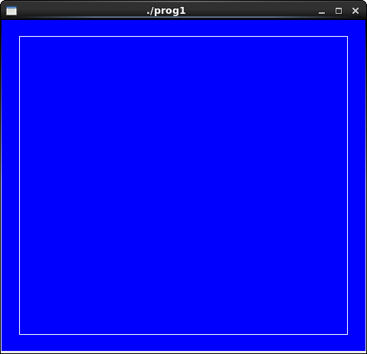

・5-3

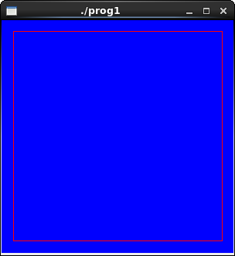

・5-4

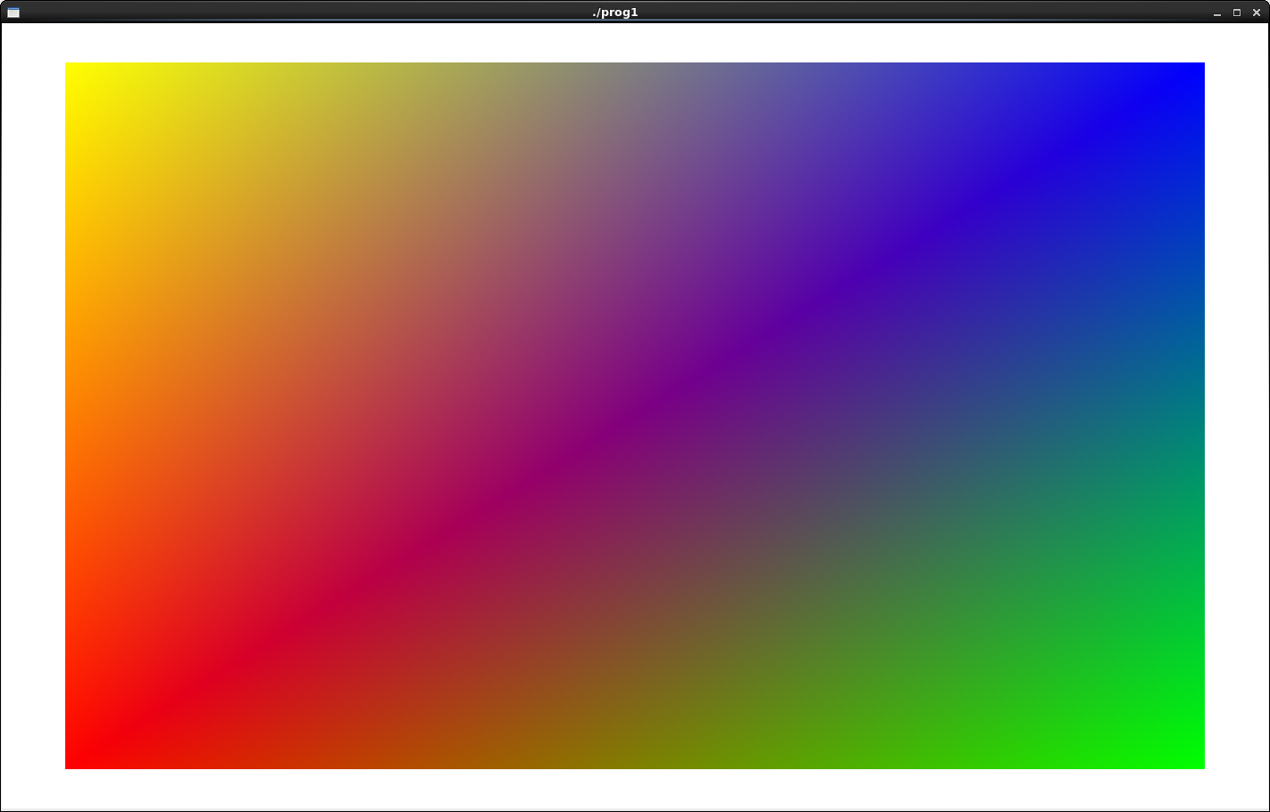

1. 6章(6-1)、7章(7-2)のプログラム実行時の動作過程がわかるキャプチャ

・6-1

ウインドウサイズが小さい時

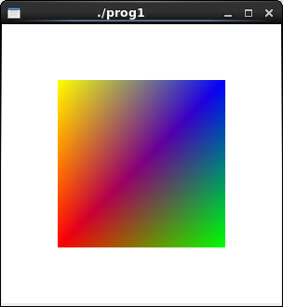

ウインドウサイズが大きい時

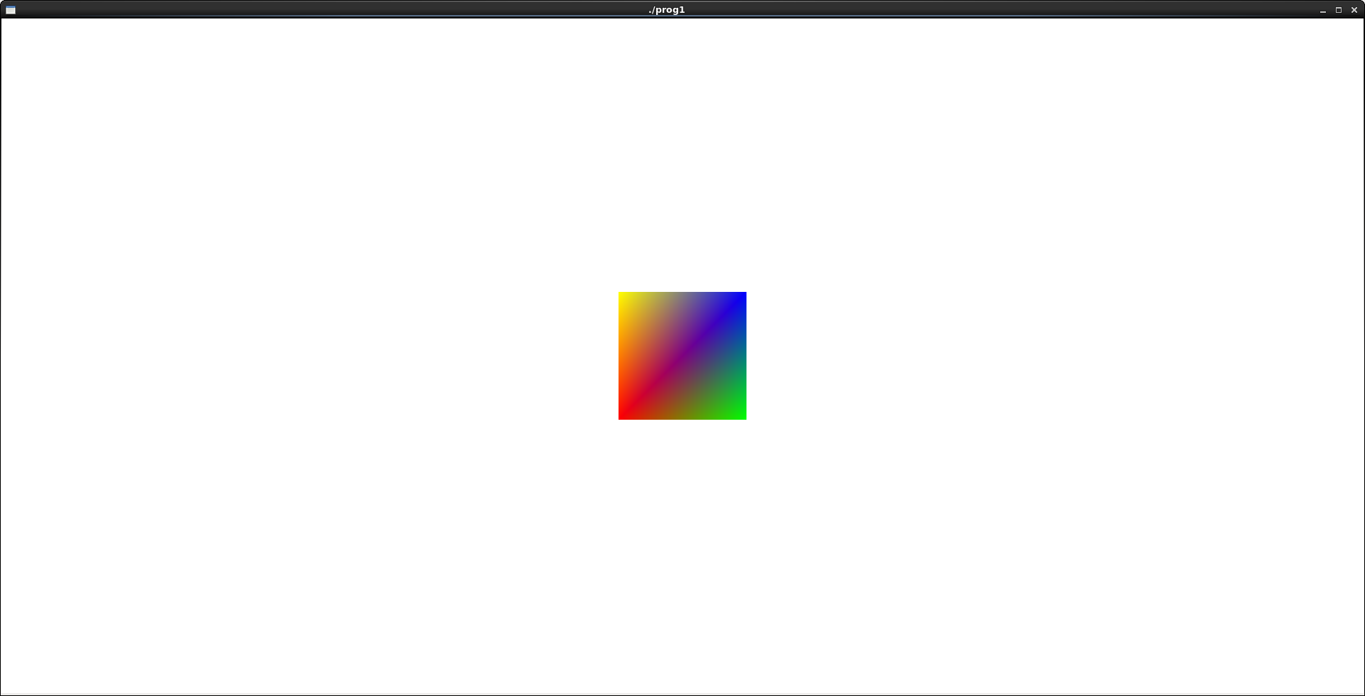

・7-2

描画前

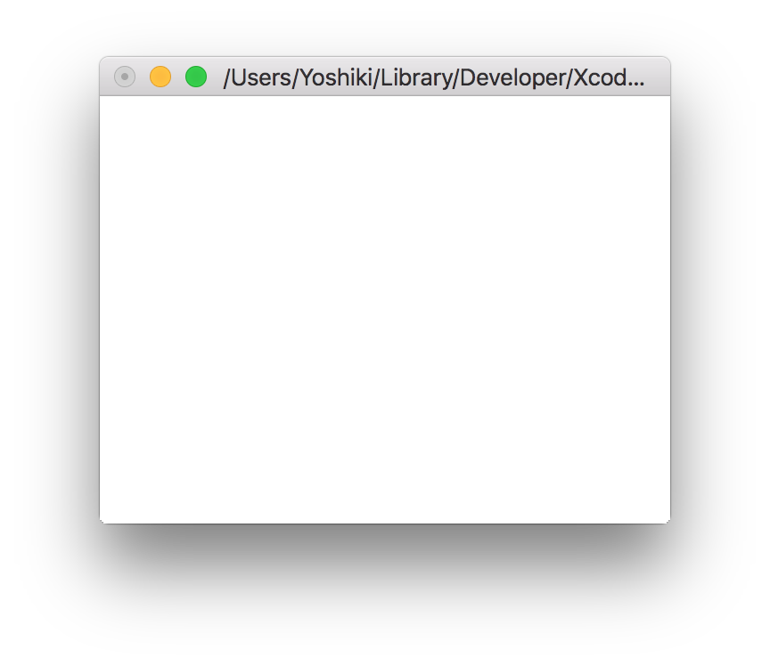

描画後

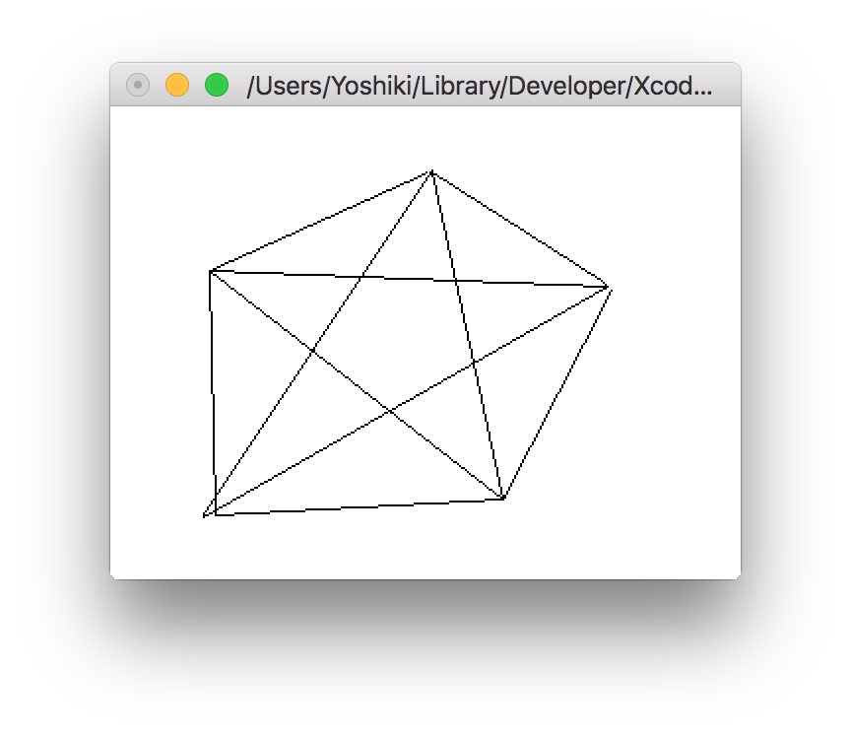

3.どんな仮想空間を作るかの構想

現在考えている構想としてはプロ野球場で、千葉ロッテマリーンズの本拠地であるQVCマリーンフィールド作ってみようと考えている。具体的には芝や土、壁は、緑や茶色などそれぞれの色で塗りつぶし、観客席やオーロラビジョンはテクスチャマッピングを使って、再現してみようと思う。また、製作の際、観客はいない状態の球場を再現しようと考えている。そして、仮想体験の際には実際に選手の目線に立って、フィールドにいるかのような体験ができればいいなと思っている。